Chers parents, 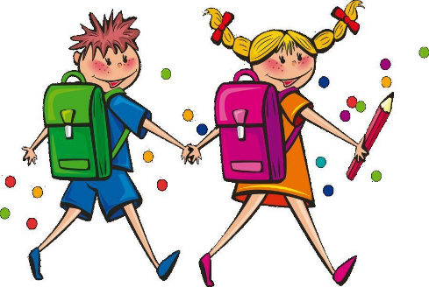
Pour les classes de 1ère maternelle, le matériel scolaire est subventionné par la Communauté Française mais il y du matériel nécessaire non compris dans cette liste. Pour la rentrée de septembre, pourriez-vous prévoir pour votre enfant :
- Trois paquets de lingettes humides
- Trois boîtes de mouchoirs
- Trois rouleaux d’essuie-tout
- Des changes complets marqués au nom de l’enfant (pull, t-shirt, pantalon, slip/culotte, chaussettes)
- Des langes à rabats pour la sieste si c’est nécessaire
- Une couverture ou couette et un oreiller pour la sieste ainsi qu’un doudou qui puisse rester à l’école
- Une gourde (remplie dès le matin)
- Un cartable assez grand pour contenir une farde A5
- Une rame de papier photocopie – A4 (facultatif)

De bonnes vacances et à la rentrée pour passer une bonne année ensemble 😉

Merci d’avance, les institutrices de M1

